狼与狈！他们又在一起乱搞了！

原创 有里儿有面 [有理儿有面](javascript:void(0);)

**有理儿有面**

微信号 youli-youmian

功能介绍 你说是不是

2020-03-28[原文](https://mp.weixin.qq.com/s?__biz=Mzg3MjEyMTYyNg==&mid=2247490250&idx=1&sn=57d886ba77b143666884cfa8c68d6c2f&chksm=cef54ebff982c7a9bcccefd897f2ebb9b5408e255de37063bf81476b115d0fb80ea1baf7dc09&scene=27#wechat_redirect&cpage=80) 发表于

收录于合集



狼狈为奸，比喻互相勾结干坏事。用这个词形容“港独”与“台独”再合适不过。

这不，最近他们俩又合伙搞破坏。先从“台独”说起。据媒体报道，3月24日，台湾“基进党”首个“立委”陈柏惟大胆建议民进党当局让香港曱甴们赴台从军，并取得公民权。他声称，这是用实际做法声援香港，并且有3个好处：一是他们比我们还年轻；二是他们比我们还讨厌对岸；三是可增加台湾劳工人数。

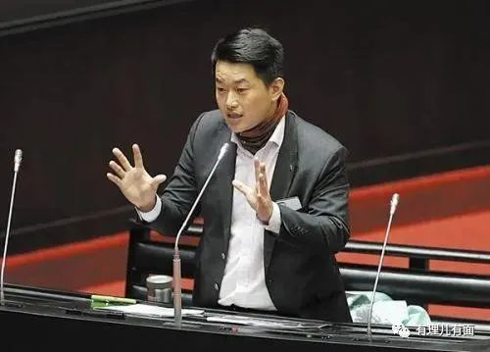

从这件事就能看出，湾湾确实充斥着“人才”，脑子在他们那真是个好东西。他们十分“自信”，并且求生欲极强，无论是在岛内还是“国际舞台”，都想露个脸。

就拿疫情来说，大家都知道，现在岛内形势并不乐观，在这种情况下，菜菜子还主动跪舔美国粑粑，不顾民众反对，每周向美国提供10万只口罩的援助，而回报仅仅是可以用来做防护衣的原料。

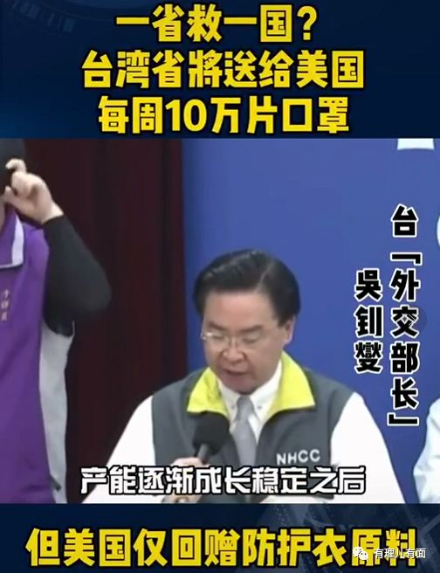

这事让蔡省长自我感觉比较好，以至于豪言：“台湾愿贡献能量，照顾所有人类健康”。

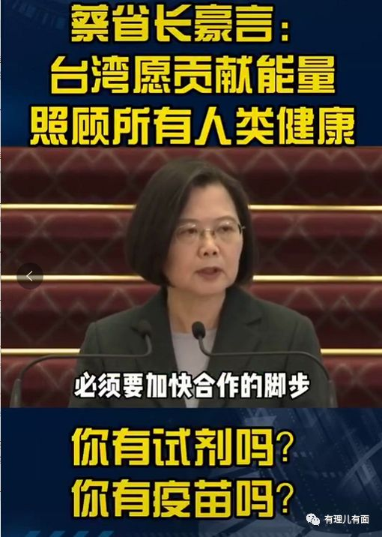

近日，其又向尼加拉瓜献媚，忙不迭捐赠口罩、防护衣、鞋套等防护物资。没成想当地网民直夸：“谢谢中国！”本来想在国际刷一下存在感，结果人家根本没把你当成独立的个体来看待。没错，世界人民都知道台湾是中国的，自然要感谢中国。

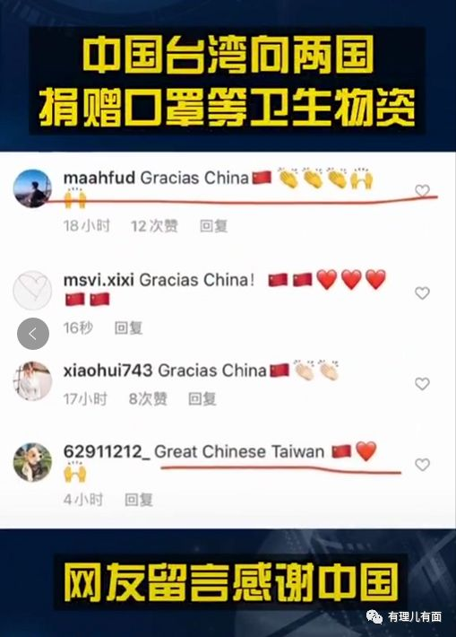

但菜菜子当局不肯承认这一点。最近其又向位于南美洲的“友邦”巴拉圭捐了10万只口罩，不过人家并不领情，而且加码要求台湾再捐200台人工呼吸机，并批评台湾捐赠医疗物资不足，还不如转向中国大陆。真是让人啼笑皆非！

有理哥讲完台湾最近的“笑料”，书归正传，说一说“台独”与“港独”怎么互相勾结合流干坏事的。

其实自2019年6月香港爆发修例风波以来，“台独”势力一直大力支持着香港的乱港运动，不仅口头上的支持，还给他们提供物质上、精神上的帮助。咱们就此展开……

**意图建立“城中城”**



为了安置“修例风波”以来逃台的乱港分子，“台独”与“港独”也是煞费苦心，谋划着要建立“香港城”、“庇护城市”、“宪章城市”。

据悉，“港独”分子想在台湾建立“香港城”，引入香港各类商户，以长期安置、资助逃台人员。他们计划在“香港城”内保持香港商业模式及生活方式，各类商户确保至少一半雇员是香港人，要完全摆脱对中国内地的依赖，打造跨台港两地的“黄色经济圈”。

“台独”分子想在台南建立“庇护城市”。据内部人士透露，“台独”分子想建立的这个所谓的“城市”就是为逃台的乱港分子建立的集就学、就业等于一体的集中安置点。他们想运用台湾现行的“奖励投资条例”、“自由经济示范区特别条例”等，鼓励港资企业来台投资，同时鼓动绿营立委、县市议员提案修法，提高来台港资企业可聘用港人的比例，最终使台南成为逃台港人的集中就业、生活的“庇护城市”。

另一方面，据了解，“港独”分子沈旭晖还谋划了一个所谓的“宪章城市”项目，他计划今年在爱尔兰建立实验城市，而台湾作为备选，其实无论它叫什么名字，本质上都是为了给乱港分子提供海外庇护所，好让他们实施反中乱港行为没有“后顾之忧”。

然而这一切都是“泡沫”。因为中国现在越来越强大，给他们的时间真的不多了。

**“港独”分子为蔡英文“大选”造势**



天底下没有免费的午餐，“台独”分子如此支持“港独”分子，怎么也得要点回报不是。据悉，去年底，台湾民进党偷偷资助乱港分子400万新台币，而回报则是要求其为蔡英文大选造势拉票。

这么大的事自然不能缺了黄之锋。2020年1月6日，“港独”分子黄之锋在他的脸书主页上发帖，呼吁年轻人在1月11日用积极投票的方式“守护台湾民主”。黄之锋恬不知耻，表示特别感谢“台湾政府”、民进党当局对香港“反修例”活动的支持，并决心继续在香港“倡导”所谓“民主”和“真普选”。

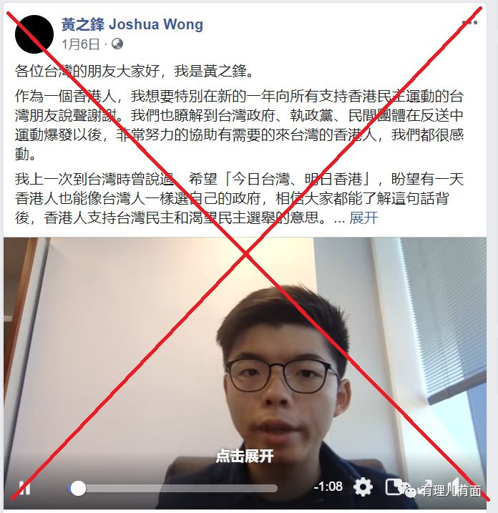

有一些乱港组织还专程赶到台湾观选，试图学习“民主经验”。“香港民主党区议员观选团”以及香港中文大学和香港树仁大学就组织代表团观看了大选。据统计，此次选举有30多个团体共700多名乱港分子前往台湾“观选”，数量之多，让人汗颜。

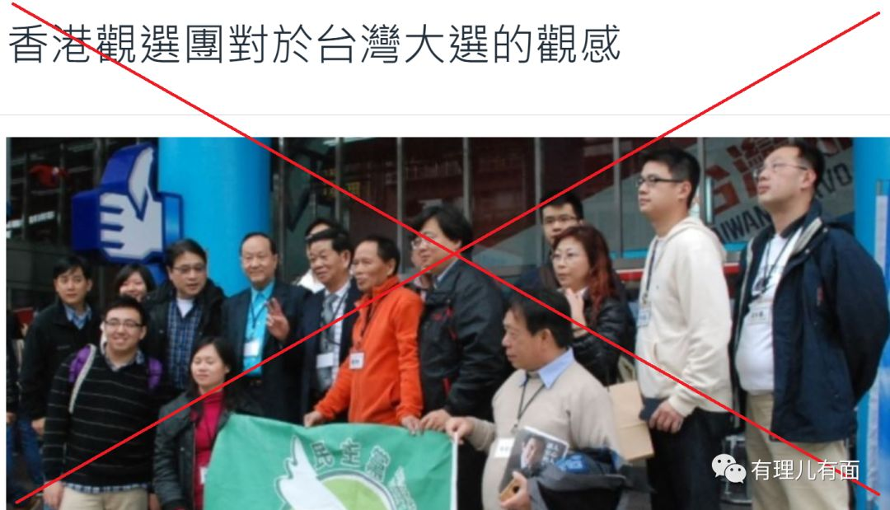

**借黎智英等人被捕事件进行炒作**



“肥佬黎”2月28日被拘捕后，台湾从所谓去“政府”到民间组织纷纷出头替乱港分子发声，其狼狈为奸的面目昭然若揭。

台湾“外交部”部长吴钊燮发文抨击所谓的“权威主义”。声称黎智英创办的媒体是香港新闻与言论自由的“象征”，尽管遭受“恶势力”反复攻击，仍将会“屹立不倒”。

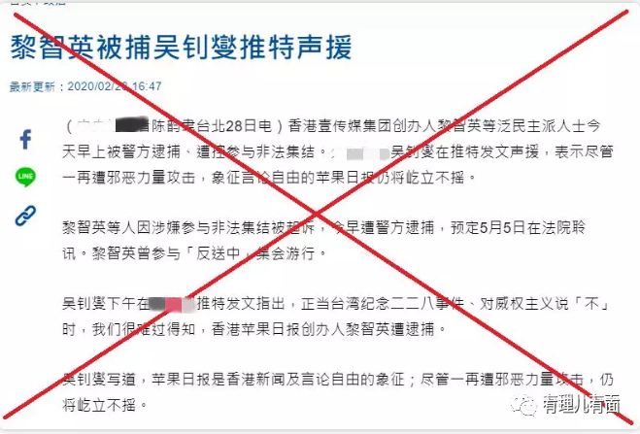

台湾民进党立委王定宇则借机歪指大陆不专心处理疫情，反而忙着“政治维稳”，抹黑中央政府是“邪恶”的，“无法形容”的。

香港在台“港独”组织“香港边城青年”也不甘寂寞，跳出来发文声称不怕被算账，原诉求不变，表现出一副所谓“强硬”的姿态。

**“台独”“港独”都是美国的提线木偶**



“台独”和“港独”为什么这么叫嚣不断？不就是背后有一个共同的美国粑粑扶持着么，它们其实一直是美国干预中国的提线木偶。这不，昨天美国已经勇夺新冠肺炎确诊病例之冠，虽然自顾无暇，但还忙不迭的“护犊子”，特朗普又签署了所谓的《台北法案》，声称要“保护”台湾人民，真的也是醉了。

据悉，美国还将于4月底公布所谓《美国-香港政策法》相关报告，评述美国通过所谓《香港人权及民主法案》后的香港“自治”情况，这一做法让美国的叵测居心暴露无遗。

可以预见的是，今后美国一定会更加在台湾和香港这两个棋子上着力，以制约中国，攫取更多的政治、经济利益。在此基础上，“台独”、“港独”势力也必将愈发明目张胆的勾结在一起，强化联系，合纵连横，卖弄着“反中仇中”的伎俩。

不过话说回来，“台独”、“港独”势力再怎么肆意妄为，说到底还是美国玩弄于股掌之中的傀儡而已，而“港独”、“台独”分子就是在享受当“舔狗”的过程中欲罢不能，做着自己的黄粱美梦。

“山下旌旗在望，山头鼓角相闻，敌军围困万千重，我自岿然不动。早已森严壁垒，更加众志成城。”历史是最好的教科书，也是最好的清醒剂。看不清历史，看不清事实的人只会一厢情愿的做着自己的清秋大梦。

人间正道是沧桑，背道而驰只有死路一条，梦该醒了……





**关注公众号：**

**有理儿有面**

**理   性｜   揭   秘｜   探   讨**





有里儿有面

**微信扫一扫赞赏作者** **赞赏**

已喜欢，对作者说句悄悄话

取消

**发送给作者**

**发送**

最多40字，当前共字

 人赞赏

上一页 1/3 下一页

长按二维码向我转账

受苹果公司新规定影响，微信 iOS 版的赞赏功能被关闭，可通过二维码转账支持公众号。

### 精选留言

用户设置不下载评论